Reto: Bloque 3 día 13

Fase: 1

Vamos a instalar dnsmasq para el servicio DHCP y DNS. Configuraremos el servidor para que escuche solo en la interfaz LAN. Asignaremos una rango de IPs para cada departamento (administración, desarrollo y diseño). Y fijaremos las reservas de IPs por MAC según el tipo de dispositivo (Pc, cámaras, impresoras, escáner, smartphones, etc).

Primero debemos instalar el servicio dnsmasq en el servidor, para ello usaremos el comando sudo apt install dnsmasq. Y una vez instalado deberemos comprobar nuestra interfaz de red e IP (en nuestro caso es la enp0s3 y la 192.168.1.113/24).

Deberemos configurar el archivo de configuración de dnsmasq con el comando sudo nano /etc/dnsmasq.conf.

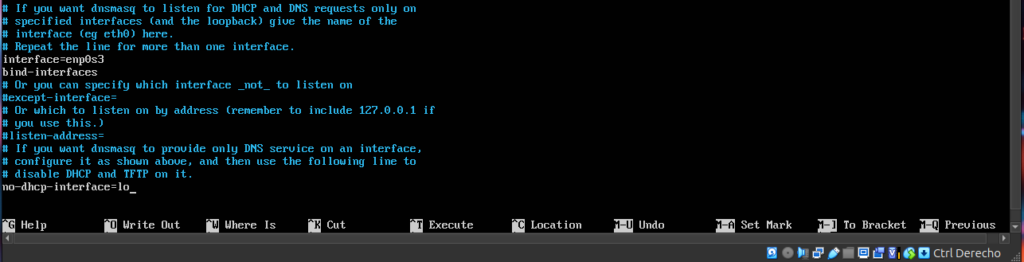
* En esta captura estamos indicando que nuestra interfaz es la única que se escuchará y desactivaremos cualquier otra.

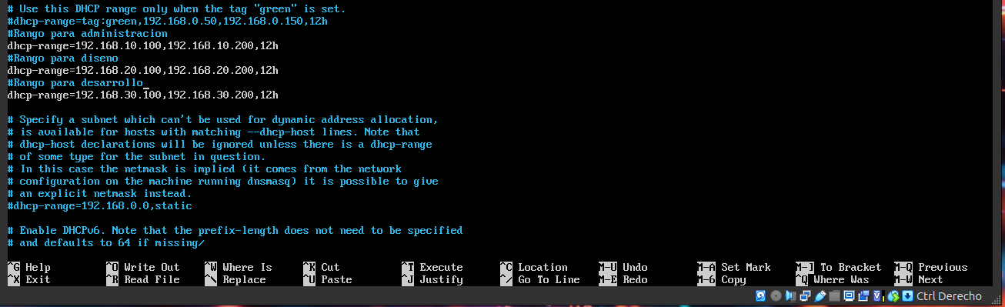
* Aquí, estamos asignando los rangos de IP para cada sección de la empresa, podemos ir añadiendo más según las necesidades y departamentos.

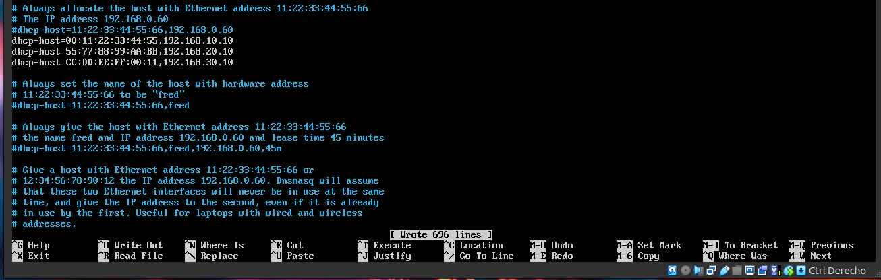
* En esta imagen hemos añadido las reservas de IP según la MAC, cabe destacar que las MAC de la foto son inventadas, para que sea una configuración válido deberemos averiguar la MAC del equipo en cuestión, a que departamento pertenece y asignarle la reserva según el rango que hemos configurado.

Una vez hecho esta configuración reiniciaremos el servicio con sudo systemctl restart dnsmasq y verificaremos el estado con sudo systemctl enable dnsmasq.

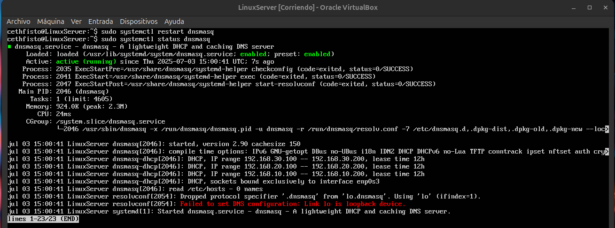

Fase: 2

Crearemos una lista blanca de dispositivos autorizados por MAC y rechazaremos los no registrados. Crearemos nombres simbólicos para cada cliente usando DHCP+DNS local. Y aplicaremos las reglas en iptables para permitir el tráfico solo desde direcciones las IP asignadas.

Para crear una lista blanca de dispositivos autorizados tan solo debemos cambiar el archivo de configuración de dnsmasq. Dejaremos comentado el rango de IPs de cada departamento y solo dejaremos las IPs reservadas por MAC.

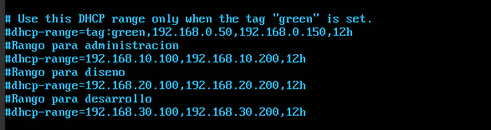
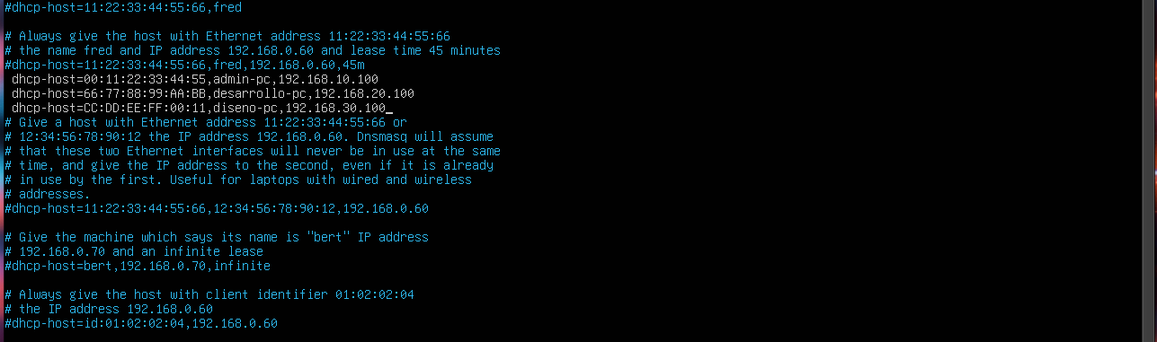

* Hemos ajustado las IPs asignadas por MAC para que sea un equipo por cada departamento.

Para crear nombre simbólicos para los cliente DNS, volveremos a configurar el archivo dnsmasq y aplicaremos las siguientes líneas en el archivo.


* Con esta configuración podremos usar nombres simbólicos en nuestra red local en este caso empresa.local.

Y para aplicar las reglas iptables para permitir solo el tráfico en las IPs asignadas. Primero eliminaros y prepararemos las reglas de iptables.

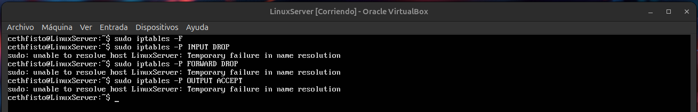
* Con estos comandos vaciaremos todas las reglas y podremos añadir las reglas que nos interesen. El mensaje de temporary failure in name resolution indica que no tenemos bien configurado el DNS pero no es un error en si.

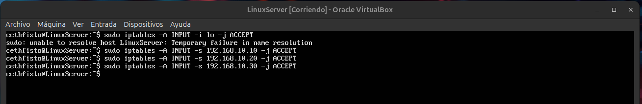
* Con estos comando hemos ordenado que las IPs reservadas por MAC, pueda tener tráfico de red.

Fase: 3

Vamos a configurar varios cliente Linux con NIC configurada en DHCP. Simularemos varios dispositivos por grupo (3 dispositivos mínimo). Y comprobaremos que cada dispositivo recibe su IP asignada correctamente y accede a la red. Usaremos el método LXC ya que no puedo crear tantas VM.

Para ahorrar tiempo he decido hacer la parte práctica usando los 3 equipos del grupo de administración. Solo debemos replicar este método con los demás grupos o con grupos que vayamos creando en el futuro.

Primero debemos conocer las MAC de los equipos que formarán parte del departamento de administración (en este caso he clonado 3 VM como cliente Linux).

Las MAC son:

- 08:00:27:90:15:76
- 08:00:27:e7:66:1c
- 08:00:27:ae:35:27

Las MAC las añadido al archivo de dnsmasq.conf.

* En la captura hemos puesto en el departamento de administración para poner el grupo de desarrollo y diseño pondremos las MAC que correspondan, el grupo y asignaremos la IP que estén en el rango a cada departamento.

Para comprobar que los cliente se pueden conectar a nuestro servidor DHCP, tendríamos que hacer ping para ver si llegan los paquetes al destino.

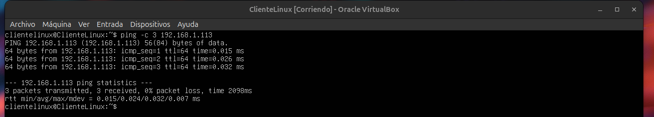
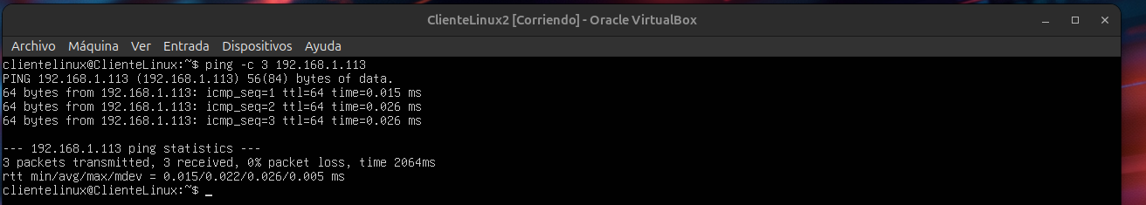
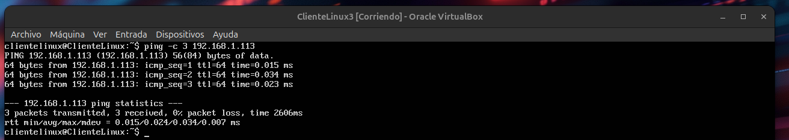
* Como podemos comprobar los 3 cliente hacen ping, por lo que están conectados al servidor DHCP.

Fase: 4

Instalaremos y configuraremos tcpdump para capturar el tráfico DHCP/DNS y comprobaremos su comportamiento. Analizaremos los logs generados por dnsmasq y /var/log/syslog. Y usaremos arp-scan para ver los dispositivos conectados a la red y su IP/MAC.

Para poder capturar el tráfico en la red DHCP y DNS deberemos instalar tcpdump. Usaremos el comando sudo apt install tcpdump -y. Una vez instalado podremos capturar paquetes de datos usando el comando sudo tcpdump -i [nombre de la interfaz de red].

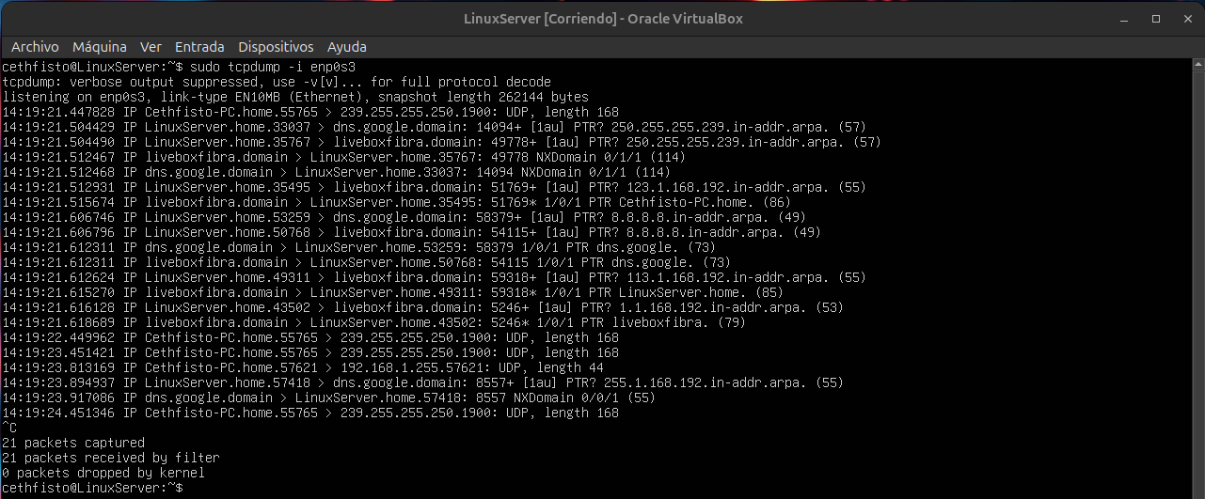
* Aquí podemos ver los paquetes capturados usando la interfaz de red enp0s3.

Para capturar paquetes de puertos más concretos usaremos el comando sudo tcpdump -i br0 port [puerto] or port [puerto] -n.

Para analizar los logs de dnsmasq tendremos que editar el archivo dnsmasq.conf y añadir las lineas que aparecen en la captura y reiniciamos el servicio.

* Esto hará que se creen logs concretos sobre el servicio de dnsmasq.

También podemos usar el comando sudo tail -f /var/log/syslog para ver los logs del sistema y buscar todos aquellos logs relacionados con dnsmasq-dhcp.

Para ver los dispositivos conectado en la red, deberemos usar arp-scan. Usamos el comando sudo apt install arp-scan para instalarlo. Para escanear la red usaremos el comando sudo arp-scan
--interface=[interfaz de red] [IP].

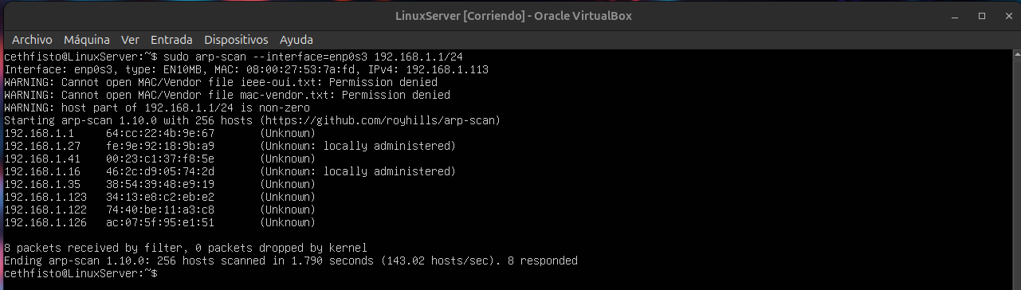
*En este caso hemos escaneado los dispositivos de la red usando la IP del router. Como podemos ver aparecen las MAC y las IP asignadas.

Fase: 5

Se ha intentado dividir la red en rangos de IP para cada departamento. Así, podemos identificar los dispositivos que pertenecen a cada grupo o departamento. Al usar rangos de IP distintos podremos mejorar el control de acceso. Conseguimos una monitorización simplificada del tráfico a la hora de usar arp-scan y tcpdump. Podemos aplicar reglas de iptables concretas para cada subred. Y el uso de nombres simbólicos mejora la gestión sin necesidad de conocer las IPs.

- Departamento de Administración: rango de 192.168.10.100-192.168.10.200.

- Departamento de Diseño: 192.168.20.100-192.168.20.200

- Departamento de Desarrollo: 192.168.30.100-192.168.30.200

